Aktivnosti za djecu
Tema: Uskrs

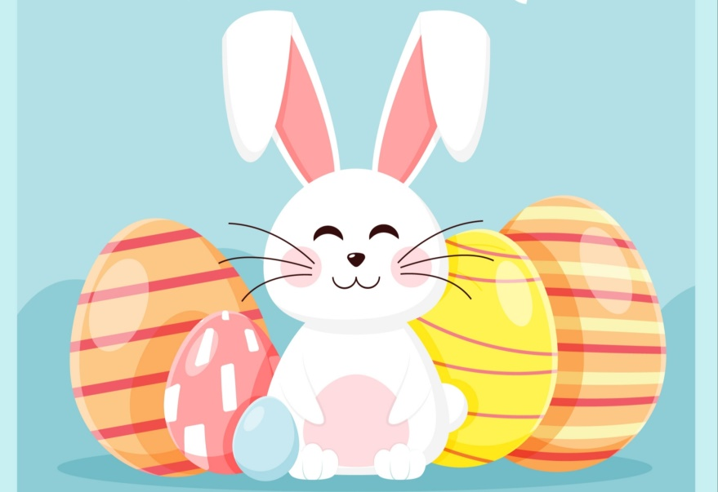
Zvona već najavljuju vrijeme Uskrsa...Za naše mališane smo pripremili jako zanimljive i poučne priče o Uskrsu koji nam kuca na vrata. U igri i zabavi djeca će izraditi jednostavne ali jedinstvene predmete i crteže koji domu daju posebnu ljepotu i toplinu . Bit će dovoljno malo papira i boje ... i raznobojni ukrasi i dječji crteži su spremni: zečići, pilići, uskrsne čestitke! Naći će se ponešto za svačiji ukus.

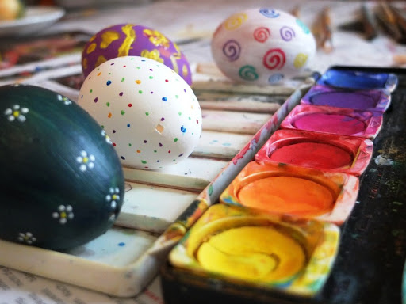
Naravno, ne smijemo zaboraviti koliko je zabavno ukrašavati jaja šarenim bojama i šljokicama... Prerušite ih u žirafe, bubamare, jagode ili u što god želite. Mogućnosti su jednostavno bezbrojne.

PRIČA O USKRSNOM ZECU

Bila jednom mama zečica i tata zec i imali su sedam malih zečića. Nisu znali koji bi od njih mogao biti pravi uskrsni zec. Uzeli su zato košaru punu šarenih uskrsnih jaja i pozvali svoju djecu. „Da vidimo koji će od vas biti pravi uskrsni zec!“, rekoše. „Ponesite ova jaja djeci!“
Prvi pristupi najstariji zec, zvani Dugouško. On uze zlatno jaje pa potrči s njim kroz šumu, preko proplanaka, prepliva malo jezero, koje se nalazilo na putu, ponovno na livadu, pa sve do dvorišta ograde kuće u kojoj su stanovala djeca. Ona su za zeku, u vrtu, već pripremila gnijezdo. Dugouško uzme jaki zalet i jednim skokom preskoči ogradu. Ali jao! Nije dobro ocijenio, zalet je bio prevelik, on je prejako skočio, a jaje mu je pritom udarilo u zemlju i razbilo se. Žalostan i pokunjen vratio se kući neobavljena posla. On nije bio pravi uskrsni zec.
Sada je došao red na drugog zečića, zvanog Vrtirep. On uze srebrno jaje, pa potrči s njim kroz šumu. No, čim je stigao u šumu, s grane ga zovne vrana:„Zeko, što to nosiš? Pokaži mi!“ „Nosim jaje za djecu! Zar ne znaš da već dolazi Uskrs?“ Dok je on pričao, vrana je zgrabila jaje i odletjela s njim. Ni on nije bio pravi uskrsni zec.
Došao je red i na trećeg zečića, koji se zvao Sladibrk. On uze čokoladno jaje, pa hop s njim kroz šumu! Na samom rubu šume, nadomak proplanku, dočeka ga vjeverica i upita: „Zeko, što to nosiš?“ „Čokoladno jaje za djecu!“ „Mmmmmm...“, reče vjeverica. „Daj mi da malo liznem, molim te!“ Lizne ona, lizne zeko, lizne ona, lizne zeko – i u tili čas nestade čokoladnog jajeta. Kada se zeko Sladibrk vratio kući, tata ga je počupao za brkove, koji su još bili umrljani od čokolade, i rekao: „Nisi ni ti pravi uskrsni zec!“
Dođe i četvrti zeko na red. On se zvao Šaro. Uze Šaro šareno jaje, pa s njim kroz šumu. Dođe do ruba šume, preko proplanaka, pa sve do jezera. Pope se na brvno da s njim prepliva jezero. Dok je plivao, zegledao se u svoju sliku što ju je primjetio na mirnoj površini jezera. No tada – buć!, pade mu jaje u vodu! Ni on nije bio pravi uskrsni zec.
Peti zeko se zvao Meka Šapa. On uze plavo jaje, pa s njim kroz šumu. Stigne do jezera, prepliva jezero, i tek što je stigao na drugu obalu sretne ga lisica. „Zeko, što to nosiš?“, upita ga lisica. „Nosim djeci uskrsno jaje!“, odgovori zec. „Daj mi ga malo, da ga pokažem svojoj djeci lisičićima!“, molila ga je lisica. Lisičići se stadoše igrati s jajem, kao s loptom. No, jednom jaje promaši, padne na kamen i razbije se. Ni Meka šapa nije bio pravi uskrsni zec.
Predzadnji zeko, Kratkorepić, uze žuto jaje, pa potrči s njim kroz šumu, preko proplanaka, prepliva jezero, stigne na drugu obalu, krene livadom prema kući gdje su stanovala djeca, kad susrtetne drugog zeca. On ga pozove da se s njim poigra. Kratkorepić prihvati igru. Ali usred igre nestade zeca, a od jajeta ni traga ni glasa. Ni Kratkorepć nije bio pravi uskrsni zec.
Sedmi zeko, najmlađi, zvao se Bjelko. On uze crveno jaje, pa potrči s njim kroz šumu. U šumi sretne vranu koja ga je zvala: „Zeko, kuda ćeš?“ „Nosim jaje djeci za Uskrs!“,odgovori zeko ne zaustavljajući se. Na izlasku iz šume dočeka ga vjeverica i htjede se poigrati s njim. No zeko joj odgovori da se žuri odnijeti jaje djeci za Uskrs. Sretno stigne do obale jezera. Stane na brvno da prepliva jezero. Kad je došao na drugu obalu, dočeka ga lisica i htjede ga pozvati da pokaže jaje njezinim lisičićima. No, zeko joj se ispriča i reče kako žuri djeci odnijet uskrsno jaje. Trčeći dalje sretne još jednog zeca. Kada ga taj pozove na igru, Bjelko mu reče: „Nije sad vrijeme za igru, žurim djeci, nosim im jaje za Uskrs!“, i odskakuće dalje. Ubrzo stigne do ograde one kuće u kojoj su stanovala djeca. Djeca su u vrtu već pripremila gnijezdo za uskrsnog zeca. Bjelko uze zalet, ni prevelik, ni premalen i preskoči ogradu baš kako treba. U vrtu je našao gnijezdo što su ga djeca za njega pripremila. U njemu ostavi crveno uskrsno jaje. On je bio pravi uskrsni zec.

Nakon pročitane priče razovarajmo s djecom o priči.
Koliko su zečića imali mama i tata zec?
Kako su se zečići zvali?
Na kakve su sve prepreke nailazili mali zečići?
Koga su sve sreli?
Koji je od zečića na kraju bio pravi uskrsni zec?
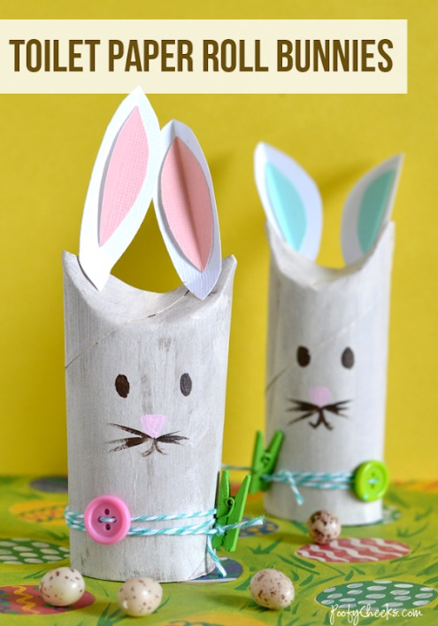
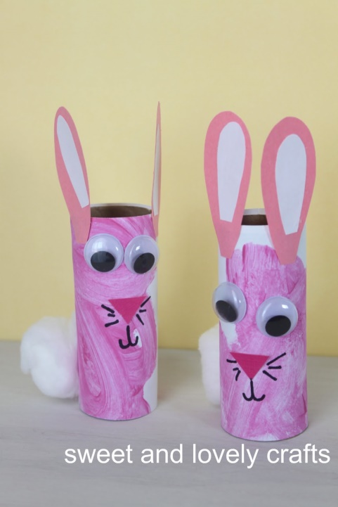
Nakon razovora predložite djeci da izradite svog malog zečića od papira .
*potrebni materijali: tuljci od toaletnog papira ili ubrusa, kolaž papir ili bilo koji drugi papir koji imate trenutno u kući( pustimo mašti na volju), škare, flomasteri, vodene boje ili tempere, vata, ljepilo.

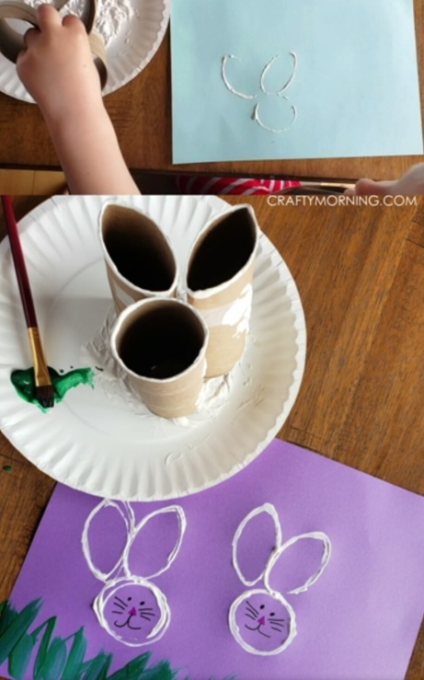
Tuljke od papira možemo iskoristiti na puno načina...U ovom slučaju nam mogu koristiti kao otisak za naše zečiće

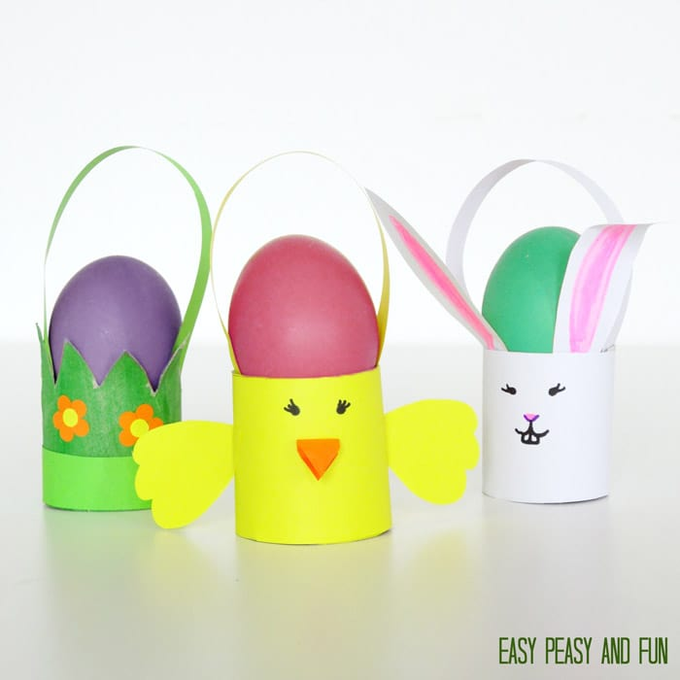
Obojene tuljke možemo iskoristiti i kao košaru za obojana jaja. Neka ih djeca ukrašavaju po njihovim željama.

ŠARENA PTICA
Na dvorištu je bilo gnijezdo. Pusto i samo. Dogegala se šarena koka, sjela i u gnijezdo položila jedno plavo jaje, plavo kao nebo, jedno žuto jaje, žuto kao sunce, jedno zeleno jaje, zeleno kao trava i jedno crveno jaje, crveno kao jagode. "To bi bilo sve", rekla je šarena koka. "Ne,to nije sve!" reklo je šareno jaje i spustilo se u gnijezdo.
Kokoš zadovoljno pogledala svoja jaja, zatim se spustila na njih i zagrnula ih toplim perjem.
"Piu, piu", javili su se uskoro pilići. Iz plavog jaja izašao je plavi pilić, iz žutog jaja žuti pilić, iz zelenog jaja zeleni pilić, iz crvenog jaja crveni pilić. "To bi bilo sve", rekla je šarena Kokoš. "Ne, to nije sve", reklo je šareno jaje i iz njega se izleže šareni pilić.
"Piu, piu", bili su pilići gladni. Šarena kokoš prošetala je dvorištem u potrazi za hranom. "Piu, piu", uplašeno su se javili pilići ostavši sami.
Šarena koka ubrzo se vratila sa zrnima u kljunu – plavim zrnom za plavo pile , žutim zrnom za žutu pile, zelenim zrnom za zeleno pile i crvenim zrnom za crveno pile.
"To bi bilo sve", rekla je šarena kokoš.
"Ne, to nije sve", rekao je šareni pilić i dobio svoje šareno zrno kukuruza.
Šarena koka bila je brižna majka i pilići su brzo rasli te im je uskoro u gnijezdu postalo pretijesno. Odlučili su ga npustiti.
Plava kokoš odšetala je u plavu zemlju. U njoj je sve bilo plavo. I nebo, i sunce i trava i jagode.
Žuta kokoš odšetala je u žutu zemlju – sa žutim nebom, suncem, travom i jagodama.
Zelena kokoš odšetala je u zelenu zemlju sa zelenim nebom, suncem, travom i jagodama.
Crvena kokoš odšetala je u crvenu zemlju u kojoj je sve bilo crveno – i nebo i sunce, i trava i jagode.
Šarena je kokoš ostala u ovoj zemlji jer je u njoj bilo puno boja, kao i na njezinom perju. Šetala je livadama, a onda se vratila svojem dvorištu u kojem je stajalo gnijezdo. Pusto i prazno. Sjela je i u gnijezdo položila jedno plavo jaje, plavo kao nebo, jedno žuto jaje, žuto kao sunce, jedno zeleno jaje, zeleno kao trava i jedno crveno jaje, crveno kao jagode. "To bi bilo sve", rekla je šarena koka. "Ne,to nije sve!" reklo je šareno jaje i spustilo se u gnijezdo...

Neka dijete samo pokuša prepričati pročitanu priču. Možemo mu pomoći postavljanjem pitanja:
Kakva je bila mama kokoš?
Kakve su boje bila jaja koje je kokoš položila?
Kamo su otišli pilići kada su porasli?
Siurno ste primjetili kako djeca vole boju na svojim rukama...pa idemo obojite cijelu ruku!
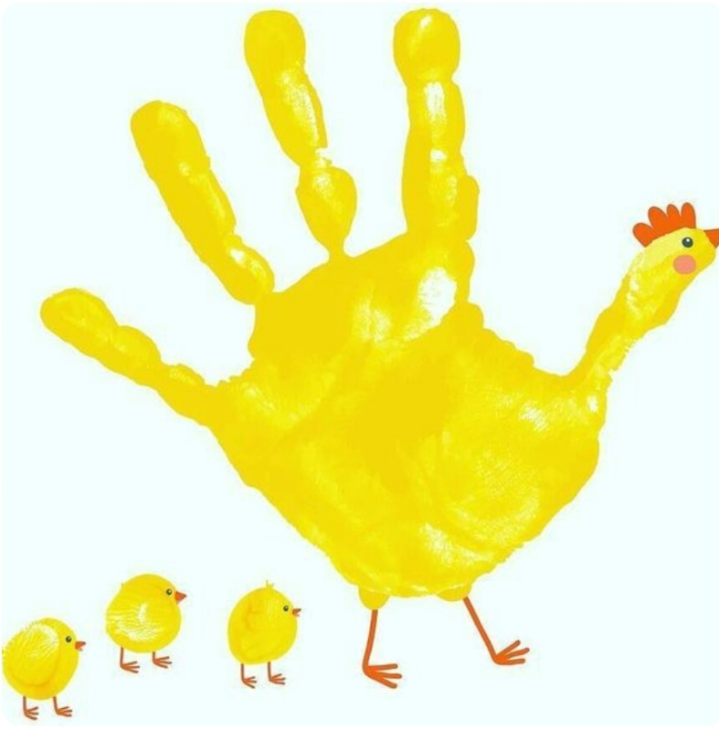
Pokušajmo uz pomoć malo boje napraviti otisak njihove ruke na papiru, koja će biti mama kokoš.
Prstići će nam poslužiti kao mali pilići koji su tek izašli iz jajeta. Naravno boje biraju djeca po svojoj želji a na kraju im dodajemo kljun, oči i noge.

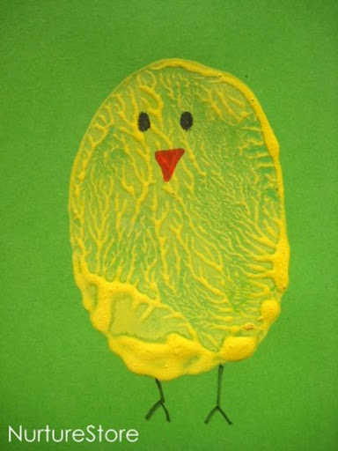
Otisak možemo napraviti i uz pomoć krumpira.
Sve što nam je potrebno je jedan veći krumpir(kokoš) i nekoliko manjih(pilići).

Pisanica
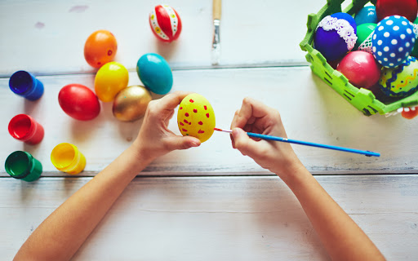
Pisanica šarenica
Na mom stolu puna zdjela
Zbog ukrasa i Uskrsa,
A ne jela .

Šarala ih moja mama
Plavom bojom potočnice
Šarnom bojim maćuhice
I još mnoge proljetnice .

Za veselje
Lijepe želje
Koje svako biće čeka
Oduvijeka.
Milan Taritaš

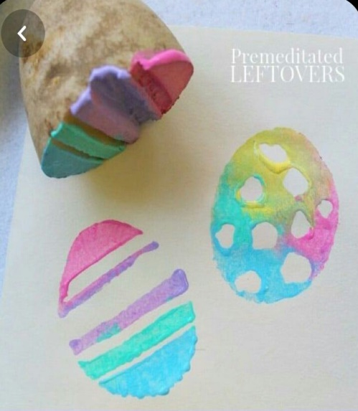
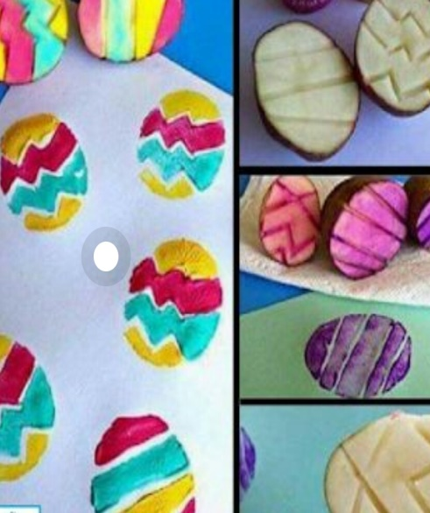
Krumpir sigurno svi imamo u našim kućama pa nam može poslužiti kao idealno sredstvo za dječije likovno izražavanje i stvaranje pravih umjetničkih djela. Pomozite djeci da krumpir izrežu na pola a zatim odrezani dio oboje po svojoj želji. Jako lijepo će se zabaviti i oslikati divne šarene pisanice.

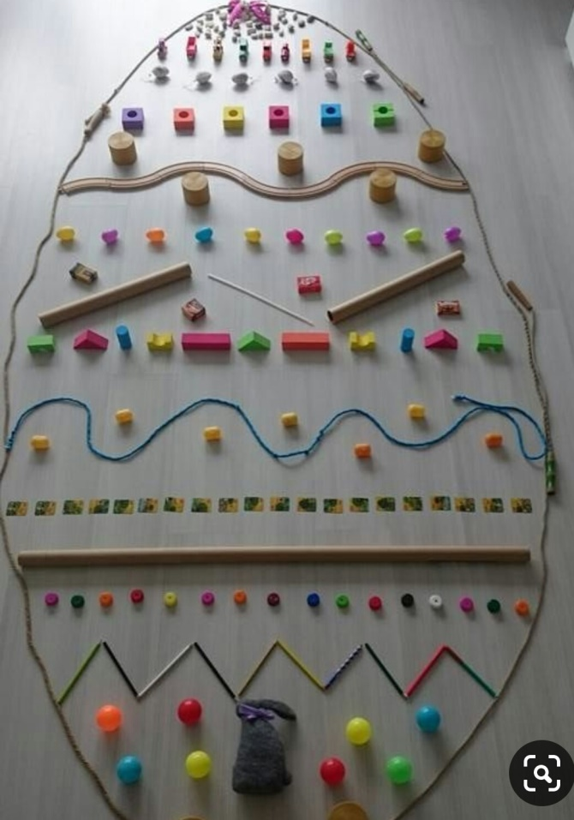
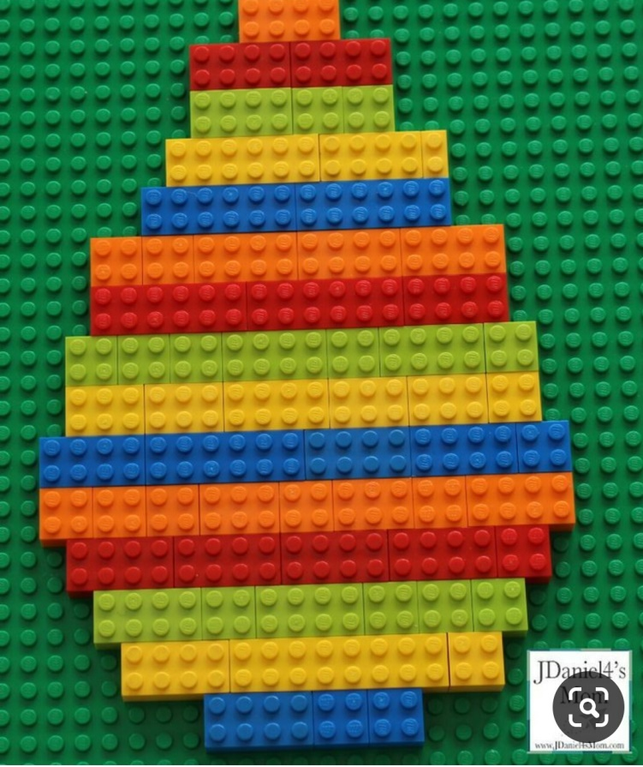
A evo nešto i za naše male lego zaljubljenke! Imamo jedan izazov: Uskrsno jaje od leića ili koclica

